Министерство науки и высшего образования Российской Федерации
Федеральное государственное бюджетное образовательное учреждение высшего образования «Российский химико-технологический университет имени Д.И. Менделеева»
Факультет цифровых технологий и химического инжиниринга
Кафедра информационных компьютерных технологий

ОТЧЕТ №2 ПО КУРСОВОЙ РАБОТЕ
ПО КУРСУ
«Веб-Программирование»:
«Трекер лабораторных работ»

Ведущий преподаватель
Ст. преподаватель Варданян А.Э.

СТУДЕНТ группы КС-20 Неделько Д.О.

Москва
2026

Тема: Трекер лабораторных работ (Вариант 7)
1. Файловая структура проекта
Для реализации проекта была создана следующая иерархия папок и файлов.
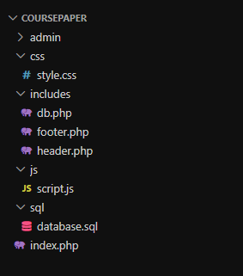
2. Проектирование и наполнение базы данных
База данных реализована в среде MariaDB 10.3. Структура включает 6 таблиц, связанных между собой внешними ключами с поддержкой каскадного удаления (ON DELETE CASCADE).
Список таблиц:
users — данные пользователей (админы, преподаватели, студенты).
groups — справочник учебных групп.
lab_works — каталог лабораторных работ (темы, цели, оборудование).
assignments — назначение конкретных работ группам.
submissions — отчеты, загруженные студентами.
grades — оценки и комментарии преподавателей.
Скрипт создания и наполнения (фрагмент):
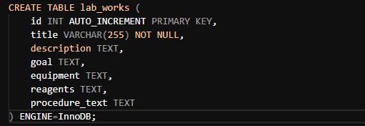
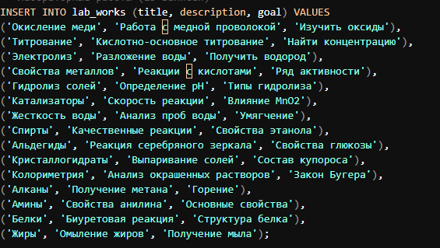
3. Подключение к БД
Для взаимодействия с данными используется интерфейс PDO
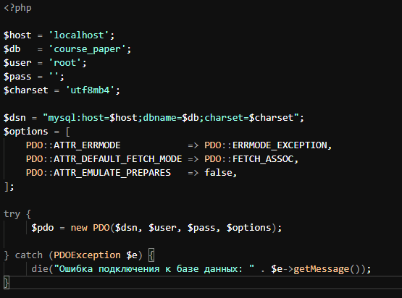
4. Визуальное подтверждение
4.1. Структура базы данных в phpMyAdmin
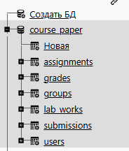
4.2. Тестовые данные в таблице lab_works
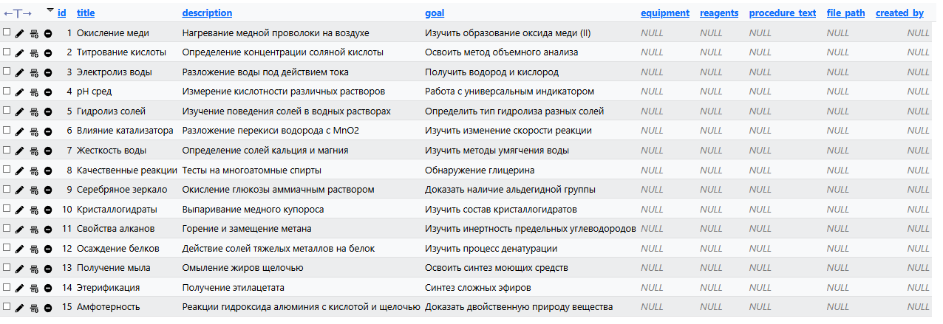4.3. Демонстрация работы
